**Міністерство Освіти І НАУКИ України**

**Національний університет "Львівська політехніка"**

Інститут **КНІТ**

Кафедра **ПЗ**

### ЗВІТ

До лабораторної роботи № 2

**З дисципліни:** *“Віртуальна реальність”*

**На тему:** *“Імплементація тесту зіткнень API WEBXR”*

**Лектор:**

асист. каф. ПЗ

Задорожний І.М.

**Виконав:**

ст. гр. ПЗ-43

Лесневич Є.Є.

**Прийняв:**

асист. каф. ПЗ

Бауск О.Є.

« ____ » ________ 2025 р.

∑= _____ .

Львів – 2025

**Тема роботи:** Імплементація тесту зіткнень (hit test) у WebXR додатку.

**Мета роботи:** Розширити функціональність WebXR додатку, створеного в попередній лабораторній роботі, додавши можливість тесту зіткнень для розміщення 3D об'єктів на реальних поверхнях.

**TЕОРЕТИЧНІ ВІДОМОСТІ**

Тест зіткнень (Hit Test) у WebXR

Тест зіткнень (hit test) у контексті доповненої реальності - це процес визначення, де промінь, що виходить з певної точки у певному напрямку, перетинається з реальними об'єктами у фізичному світі. У WebXR API цей функціонал дозволяє визначити, де віртуальні об'єкти можуть бути розміщені на реальних поверхнях.

Основні компоненти тесту зіткнень у WebXR:

1. XRSession.requestHitTestSource() - метод для створення джерела тесту зіткнень
2. XRHitTestSource - об'єкт, що представляє джерело тесту зіткнень
3. XRFrame.getHitTestResults() - метод для отримання результатів тесту зіткнень
4. XRHitTestResult - об'єкт, що містить інформацію про результат тесту зіткнень

Принцип роботи тесту зіткнень

1. Створюється джерело тесту зіткнень, яке визначає, звідки буде виходити промінь
2. У кожному кадрі анімації отримуються результати тесту зіткнень
3. Результати містять інформацію про точки перетину променя з реальними поверхнями
4. На основі цієї інформації можна розміщувати віртуальні об'єкти на реальних поверхнях

Типи джерел тесту зіткнень

WebXR підтримує два типи джерел тесту зіткнень:

1. Транзієнтне джерело (Transient Hit Test Source) - промінь виходить з певної точки у просторі відстеження, наприклад, з центру екрану
2. Постійне джерело (Persistent Hit Test Source) - промінь виходить з певної точки у просторі відліку, наприклад, з контролера// додайте: У цій лабораторній роботі ми будемо використовувати трансієнтне джерело тесту зіткнень, щоб визначити, де користувач "вказує" на реальні поверхні.

Реалізація тесту зіткнень у WebXR

Для реалізації тесту зіткнень у WebXR необхідно:

1. Перевірити підтримку функціоналу тесту зіткнень у браузері
2. Запросити необхідні функції при створенні сесії WebXR
3. Створити джерело тесту зіткнень
4. Обробляти результати тесту зіткнень у кожному кадрі анімації
5. Використовувати отримані результати для розміщення віртуальних об'єктів

**ЗАВДАННЯ**

Розширити функціональність WebXR додатку, створеного в попередній лабораторній роботі, додавши можливість тесту зіткнень для розміщення 3D об'єктів на реальних поверхнях.

**ХІД ВИКОНАННЯ**

Вміст файлу package.json

{

    "name": "webxr-project",

    "version": "1.0.0",

    "description": "WebXR demo project",

    "scripts": {

        "start": "concurrently \"pnpm build --watch=forever\" \"pnpm exec serve .\"",

        "build": "esbuild main.ts --bundle --outfile=dist/main.js --format=esm --platform=browser --external:three/examples/jsm/loaders/GLTFLoader.js"

    },

    "devDependencies": {

        "@types/three": "^0.172.0",

        "@types/webxr": "^0.5.10",

        "concurrently": "^9.1.2",

        "esbuild": "^0.20.2",

        "serve": "^14.2.4",

        "typescript": "^5.3.3"

    },

    "packageManager": "pnpm@10.5.2+sha512.da9dc28cd3ff40d0592188235ab25d3202add8a207afbedc682220e4a0029ffbff4562102b9e6e46b4e3f9e8bd53e6d05de48544b0c57d4b0179e22c76d1199b",

    "dependencies": {

        "three": "^0.172.0"

    }

}

Вміст файлу main.ts

import * as THREE from 'three';

import { GLTFLoader } from './node_modules/three/examples/jsm/loaders/GLTFLoader.js';

import type { GLTF } from './node_modules/three/examples/jsm/loaders/GLTFLoader.js';

const MODE = 'immersive-ar';

async function **activateXR**(): Promise<void> {

    const canvas = document.createElement("canvas");

    document.body.appendChild(canvas);

    const gl = canvas.getContext("webgl2", {xrCompatible: true});

    if (!gl) throw new Error("WebGL not supported");

*// FIX THIS:*

    const scene = new THREE.Scene();

    const redMaterial = new THREE.MeshBasicMaterial({ color: 0xff0000 }); *// red for bottom face*

    const greenMaterial = new THREE.MeshBasicMaterial({ color: 0x00ff00 }); *// green for top face*

    const blueMaterial = new THREE.MeshBasicMaterial({ color: 0x0000ff }); *// blue for other faces*

*// initialize materials*

    const materials = [

        blueMaterial, *// front face*

        blueMaterial, *// back face*

        greenMaterial, *// top face*

        redMaterial,   *// bottom face*

        blueMaterial, *// left face*

        blueMaterial  *// right face*

    ];

    const cube = new THREE.Mesh(new THREE.BoxGeometry(0.5, 0.5, 0.5), materials);

*// set cube position*

    cube.position.set(1, 0, 1);

*// add cube to scene*

    scene.add(cube);

    const ambientLight = new THREE.AmbientLight(0xffffff, 0.6);

    scene.add(ambientLight);

    const directionalLight = new THREE.DirectionalLight(0xffffff, 0.8);

    directionalLight.position.set(10, 15, 10);

    scene.add(directionalLight);

    const renderer = new THREE.WebGLRenderer({

        alpha: true,

        preserveDrawingBuffer: true,

        canvas: canvas,

        context: gl

    });

    renderer.autoClear = false;

*// FIX THIS:*

    const camera = new THREE.PerspectiveCamera();;

    camera.matrixAutoUpdate = false;

    if (!navigator.xr) {

        throw new Error("WebXR is not supported by your browser");

    }

    try {

        const supported = await navigator.xr.isSessionSupported(MODE);

        if (!supported) {

            throw new Error(`${MODE} mode is not supported by your browser/device`);

        }

    } catch (e) {

        throw new Error('Error checking WebXR support: ' + e);

    }

    const session = await navigator.xr.requestSession(

        MODE,

        {

            requiredFeatures: ['local'],

            optionalFeatures: ['hit-test']

        }

    );

*// FIX THIS:*

    const baseLayer = new XRWebGLLayer(session, gl);

    session.updateRenderState({

        baseLayer

    });

    const referenceSpaceTypes: XRReferenceSpaceType[] = [

        'local'

    ];

    let referenceSpace: XRReferenceSpace | null = null;

    let hitTestSource: XRHitTestSource | undefined = undefined;

*// observe how reference space types and request reference space*

*// are applied to the scene*

    for (const spaceType of referenceSpaceTypes) {

        try {

            referenceSpace = await session.requestReferenceSpace(spaceType);

            const viewerSpace = await session.requestReferenceSpace('viewer');

            if (session.requestHitTestSource) {

                hitTestSource = await session.requestHitTestSource({ space: viewerSpace });

            }

            console.log('Reference space established:', spaceType);

            break;

        } catch(e) {

            console.log(e);

            console.log('Reference space failed:', spaceType);

            continue;

        }

    }

    if (!referenceSpace) {

        throw new Error('No reference space could be established');

    }

    const loader = new GLTFLoader();

    let reticle: THREE.Group;

    loader.load(

        "https://immersive-web.github.io/webxr-samples/media/gltf/reticle/reticle.gltf",

        (*gltf*: GLTF) => {

            reticle = gltf.scene;

            reticle.visible = false;

            scene.add(reticle);

        }

    );

    session.addEventListener("select", (*event*) => {

        if (customModel) {

            const clone = customModel.clone();

            clone.position.copy(reticle.position);

            scene.add(clone);

        }

    });

    let customModel: THREE.Group;

    loader.load(

        "./models/chair.glb", *// Replace with your model path*

        (*gltf*) => {

            customModel = *gltf*.scene;

*// Optionally adjust scale if needed*

            customModel.scale.set(1.0, 1.0, 1.0);

*// Optionally adjust initial rotation if needed*

*// customModel.rotation.set(0, 0, 0);*

        },

*// Handle loading progress*

        (*progress*) => {

            console.log('Loading model...', (*progress*.loaded / *progress*.total * 100) + '%');

        },

*// Handle errors*

        (*error*) => {

            console.error('Error loading model:', *error*);

        }

    );

*// Create a render loop that allows us to draw on the AR view.*

    const **onXRFrame** = (*time*: number, *frame*: XRFrame) => {

*// Queue up the next draw request.*

        session.requestAnimationFrame(onXRFrame);

        const baseLayer = session.renderState.baseLayer;

        if (!baseLayer) return;

*// Bind the framebuffer and clear it*

        gl.bindFramebuffer(gl.FRAMEBUFFER, baseLayer.framebuffer);

        gl.clearColor(0, 0, 0, 0);

        gl.clear(gl.COLOR_BUFFER_BIT | gl.DEPTH_BUFFER_BIT);

        const pose = *frame*.getViewerPose(referenceSpace);

        if (pose) {

            const view = pose.views[0];

            const viewport = baseLayer.getViewport(view);

            if (!viewport) return;

            renderer.setSize(viewport.width, viewport.height);

            if (!hitTestSource) return;

            const hitTestResults = *frame*.getHitTestResults(hitTestSource);

            if (hitTestResults.length > 0 && reticle) {

                const hitPose = hitTestResults[0].getPose(referenceSpace);

                if (!hitPose) return;

                reticle.visible = true;

                reticle.position.set(hitPose.transform.position.x, hitPose.transform.position.y, hitPose.transform.position.z);

                reticle.updateMatrixWorld(true);

            }

*// Update the camera with the XR view's transform and projection*

            camera.matrix.fromArray(view.transform.matrix);

            camera.projectionMatrix.fromArray(view.projectionMatrix);

            camera.updateMatrixWorld(true);

*// Render the scene into the cleared framebuffer*

            renderer.render(scene, camera);

        }

    };

    session.requestAnimationFrame(onXRFrame);

}

*// Make the function available globally*

(window as any).activateXR = activateXR;

**РЕЗУЛЬТАТИ**

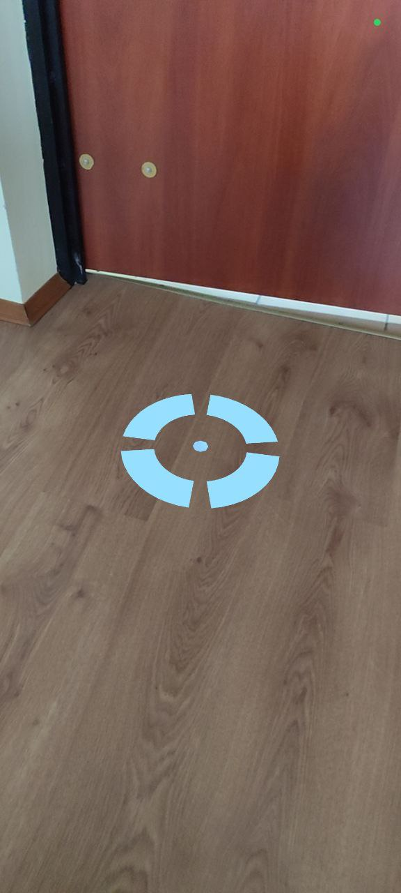

Рис. 1. Результат виконання програми – відмальований на сцені приціл

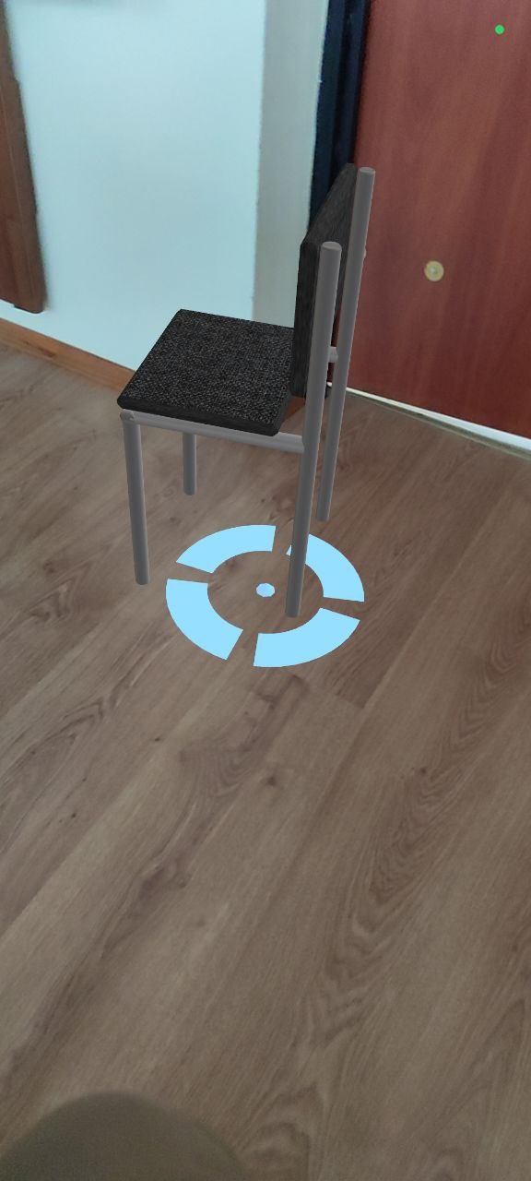

Рис. 2. Результат виконання програми – відмальований на координатах прицілу об’єкт

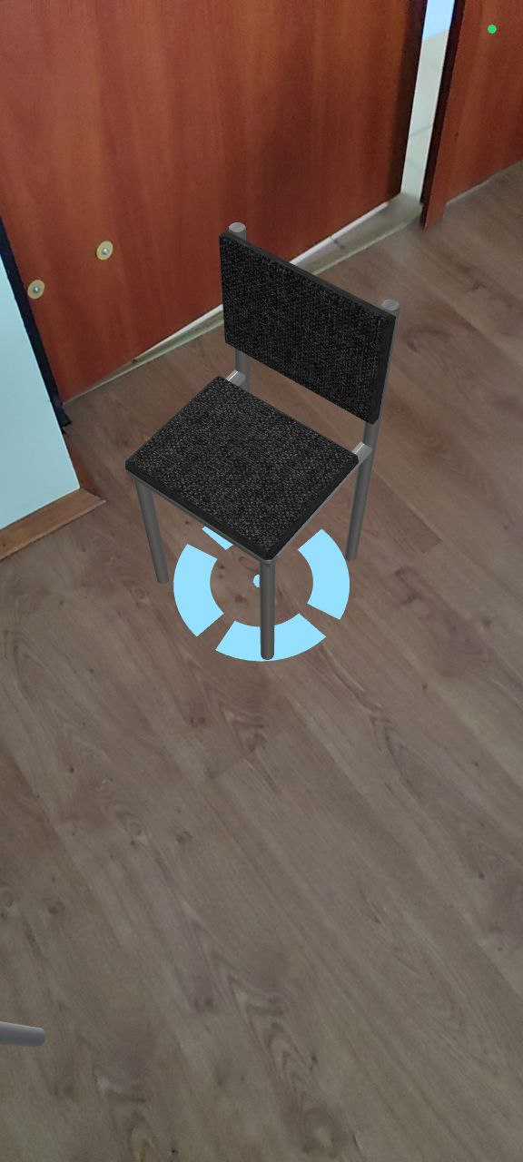

Рис. 3. Результат виконання програми – вигляд об’єкту з іншого боку

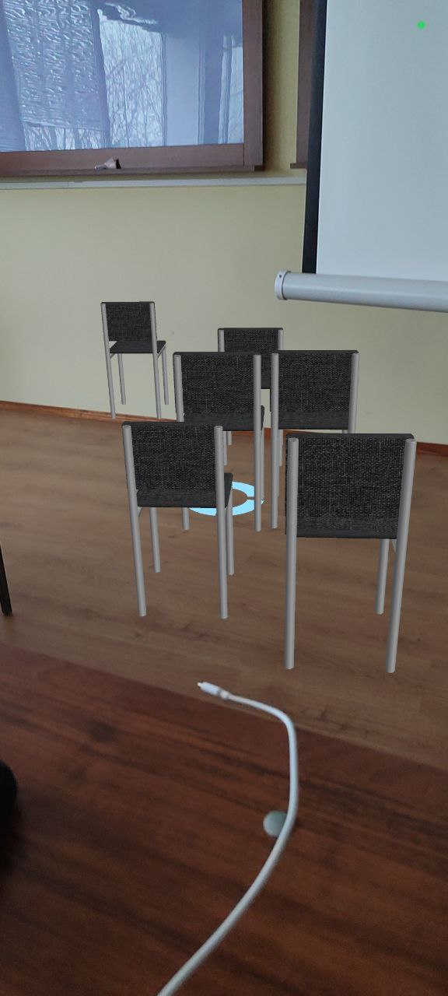

Рис. 4. Результат виконання програми – відмальовані об’єкти на різних поверхнях

**ВИСНОВКИ**

Отже, під час виконання даної лабораторної роботи було розширено функціональність WebXR додатку, створеного в попередній лабораторній роботі, додавши можливість тесту зіткнень для розміщення 3D об'єктів на реальних поверхнях. Імплементовано тест зіткнень (hit test) у WebXR додатку.